四、感想與建議
各國的交通環境發展、交通特性與交通安全問題不盡相同，以四大洲不同國家作為研討會之對象，其中一項主要目的即希望透過安全績效良好國家的研究發現、實務發展與經驗累積，推展到交通安全尚待提升的發展中國家與第三世界國家。本次研討會是舉辦14屆中第一次在亞洲地區舉行，雖然參與的歐、美先進國家甚多，但或許受限於舉辦地區，相關研究成果係透過專題演講、論文發表及書面資料等方式呈現，海報展示數量不多亦缺乏專人講解，另並未設有道路交通安全設施或儀器的實體展示，為本次會議較大之缺憾。
雖然各國道路交通安全均有其特定所面對的問題，從參與這次研討會，仍可一探國際上先進觀念的發展趨勢，以下為參與感想及建議：

4.1 感想
- 重視道路交通安全係基於尊重人類生命尊嚴的普世價值
參與此次研討會包括四大洲的不同國家，雖然各國在交通安全績效存在不同差異性，但對於交通安全的改善與提昇，儼然已是各國重視的共同目標。由於道路交通事故帶來人員傷亡與財產的巨大損失，各國對於道路交通安全的重視，係源於尊重人類生命尊嚴的普世價值，也因此，相關工作的推展，不僅以每個國家自我作為分際，更進一步拓展成國際所共同重視的課題。
道路交通安全為國際共同重視之課題，可由許多與道路交通安全有關國際組織包括聯合國亞洲與大洋洲經濟暨社會委員會(United Nation Economic and Social Commission for Asia and The Pacific, UNESCAP)、世界銀行(World Bank)、經濟合作與發展組織(OECD)與世界衛生組織(WHO)的參與即能獲知。聯合國亞洲與大洋洲經濟與社會委員會於2006年的部長宣言訂定8項目標、24項標的及45項指標推動道路交通安全，並宣示在未來2007-2015年間，希望於此區域拯救600,000人的生命。故參與此次研討會，有助於了解道路安全國際組織及相關團體在推動交通安全的經驗，並有助於提升國際視野。

- 推動道路交通安全需公私部門組織與公益團體的共同參與
國際經驗顯示，成功推展道路交通安全工作所需組織包括政府部門、私部門及非政府公益團體或公民社會之共同參與(如圖12)，其中由全球道路安全夥伴等類似組織來整合相關之資源。若以個別國家而言，此觀念亦能適用，以政府部門組織作為主要發動者，除包括結合跨部門組織、資源、預算、立法與執行外，私部門組織與公益團體的參與亦非常重要。私部門組織可提供技術、研究、人力與行銷，協助政府提昇道路交通安全工作的策略、技術與方法，如本次研討會主辦之瑞典道路運輸研究所、協辦之歐洲道路安全研究機構論壇、歐洲運輸研究機構會議與美國運輸研究學會等均屬此領域的組織；另非政府之公益團體(NGO)代表社會大眾意見及利益，並協助政府推動交通安全教育與喚醒社會安全意識，如柬埔塞的Coalition for Road Safety(CRY)組織及歐洲的La Prévention Routière Internationale (PRI)等。
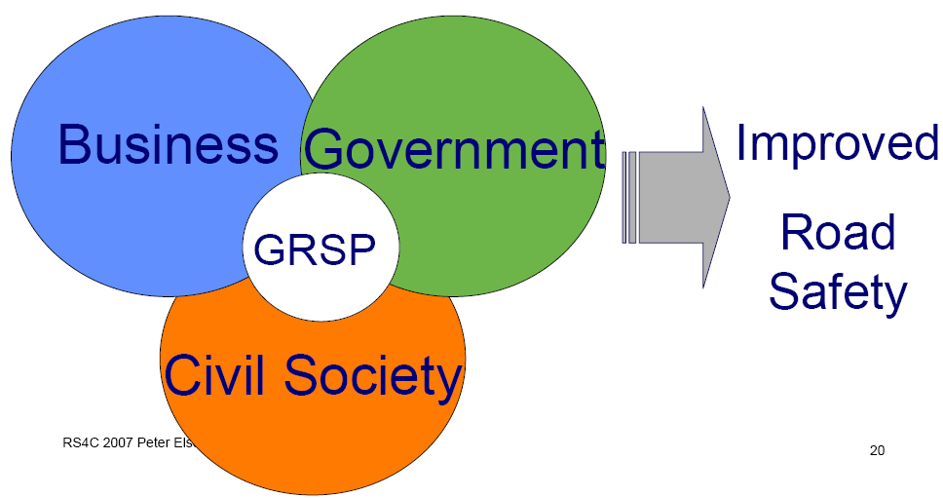

圖12 政府、私部門、公益團體共同參與道路交通安全推動工作

- 推動道路交通安全有較高的政府機構層級與政治承諾是成功的關鍵
道路交通安全的本質具備跨領域包括人、車、路及組織的複雜性；相關團體亦涉及跨部門性質包括不同政府部門、私部門及非政府組織(NGO)等，而其效益往往較難量化，因此格外需要具有較高權力的政府機構來主導有關工作的推動及政治承諾，才容易成功。
以希臘為例，推動道路交通安全工作，在各部會包括交通部、公共秩序部、勞動部、衛生部、教育部及內政部之上，係由國會授權之跨部會委員會來負責推動交通安全，下設有執行秘書單位(如圖13)。即便在交通安全有待提昇的泰國，其道路交通安全工作亦成立道路安全運作中心委員會(Road Safety Operations Center Committee)，由內閣副總理來主持，並由健康部、內政部、運輸部、教育部、司法部、國家警察局及非政府組織等配合推動(如圖14)。

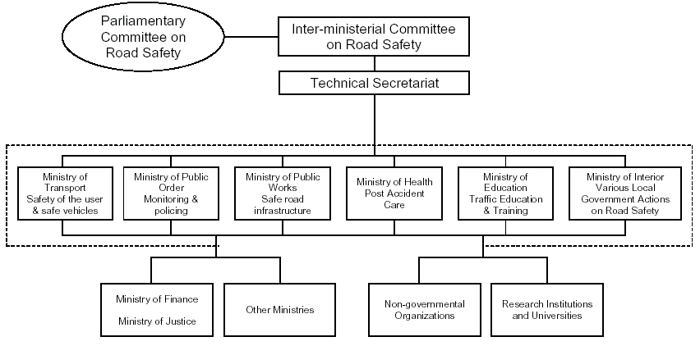
圖13 希臘道路交通安全推動組織

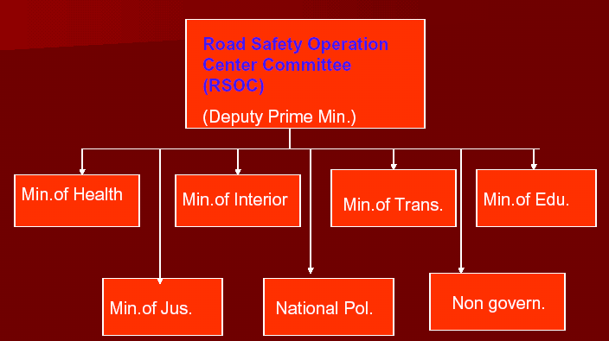

圖14 泰國道路交通安全推動組織
- 交通安全最高境界在預防事故發生，其願景與目標應能具體
交通安全最高境界在預防事故的發生，對於道路交通基礎設施設計不良而造成事故，本次研討會中世界道路協會(World Road Association, PIARC)及澳洲ARRB集團分別透過道路安全稽核(Road Safety Audit)及自動道路特性蒐集系統，強調預防性(pro-active)，而非僅針對易肇事地點之反應性(re-active)的改善概念。
與國際交通安全績效良好如北歐國家、英國及日本等相較，我國道路交通安全仍有提昇的空間，北歐瑞典及挪威，其每10萬人口因交通事故死亡人數不到5人(我國超過10人)，瑞典並首度由國會於1997年提出「零嚴重傷亡願景」(Vision Zero)。
所謂「零嚴重傷亡願景」所強調的是，最終沒有人會在道路運輸系統中死亡或嚴重受傷，道路運輸系統中發生死亡或嚴重受傷事故道德上無法被接受的(never be ethically acceptable)。此願景存在的最大意義並非在於未來某日以事故傷亡人數零作為目標，而是在於觀念的轉變，它將交通安全在於處理目前的問題轉化成為最佳狀態的追求。因此，道路安全的責任不再僅是由用路人分擔，而係由系統設計(system designer)包括道路與車輛設計者，與道路使用者共同負擔。要讓事故發生不致造成嚴重傷亡，「零嚴重傷亡願景」落實在策略上特別強調用路人對於機械力的耐受能力，也因此強調速度管理的推動(如表5)。

表5 在最佳車輛設計與100%防護設施使用下之可能長期最佳速度管理
基礎設施類型與交通 | 可能行駛速度管理(KPH)
行人與車輛可能產生衝突之地點 | 30
車輛可能產生側撞之交叉路口 | 50
可能發生對撞之道路 | 70
不可能發生側撞或對撞之道路  （僅可能與道路基礎設施發生碰撞） | 100+

另目標具體化亦為諸多先進國家採用的方法，如挪威即設定2020年前，死亡及嚴重受傷人數要減少50%；歐洲議會則於2001年宣示要在10年內減少死亡人數50%，故若能將推動道路交通安全之願景與目標具體化，將有助於引導道路安全策略與行動方案的實施。

- 交通安全的策略面向正逐漸擴大
傳統改善交通安全的策略為3E，即工程(Engineering)、教育(Education)與執法(Enforcement)，此次研討會中，泰國交通部副部長報告泰國的改善對策為5E，即除3E外，另增加緊急救援系統(Emergency Service System)及評估與監督(Evaluation and Monitoring)的2E。姑且不論目前泰國道路安全績效比我國為差，此新增2E的概念，對於將道路交通事故關注的對象由死亡轉移至受傷，以及評估相關對策是否有效等，皆具有重要的指引意涵。
前述瑞典的「零嚴重傷亡願景」，即有將安全對策推動標的，由死亡擴大至嚴重傷害的概念。此外，由本次研討會議題也發現弱勢用路人的交通安全受到相當之重視，尤其在發展中國家的機車、腳踏車與行人安全問題，是亟待優先加以改善的課題；而國際社會對於酒後駕車行為已不能接受、超速行為也漸漸不能接受，先進國家對於藥物與睡眠等負面駕駛行為的研究逐漸重視，從這些脈絡的發展，亦預告交通安全問題的面向正逐漸增加，所對應的策略亦將因應擴大。

6. 交通安全研究與行動計畫推展來自於健全的資料庫系統為基礎
道路交通安全事故分析與研究、策略與行動方案研擬、評估與監督等，均有賴於以證據為基礎的事故資料蒐集系統。例如經濟合作與發展組織國際運輸論壇(OECD/ITF)下的國際道路交通事故資料(IRTAD)系統，目前包括29個國家的事故資料，其目標希望擴大資料庫的地理涵蓋面，並與世界銀行合作，協助各國建立事故資料報告系統；2003年歐洲之道路安全行動計畫(Road Safety Action Program)下，發展一項新的歐洲道路安全觀察(European Road Safety Observatory)來蒐集資料與知識，以引導道路安全政策的發展，其係透過安全網路計畫(SafetyNet)來推動，包括總體資料蒐集、深度資料蒐集及資料運用等(如圖15)。
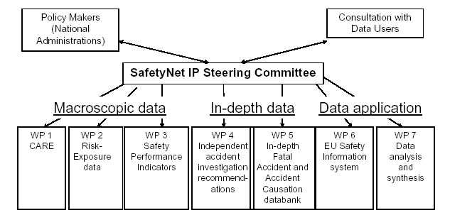

圖15 歐洲安全網路計畫(SafetyNet)管理與技術結構

4.2 建議
1. 透過參與非官方組織與參加研討會及相關論壇與國際接軌
推動道路交通安全工作已為國際所共同關心的課題，強化國際合作與國際接軌，將有助於我國了解國際最新的道路安全發展趨勢及經驗交流，甚而有利於加速提昇我國道路交通安全績效。參與本次研討會的官方組織包括如聯合國、世界銀行、經濟合作與發展組織與世界衛生組織等下設與道路交通安全相關的機構，基於我國目前的處境要正式成為會員體或有其困難性，建議可先透過加入非官方組織、參加研討會或相關論壇來強化與國際接軌的機會。尤其對於發展中國家如東南亞諸國，其機車持有與使用比率均高，歐美先進國家所強調之道路安全計畫、策略與管理等，未必適合發展中國家參考，我國在機車安全問題上雖仍需努力，但多年來針對龐大機車數量所累積的工程、執法及管理經驗，對於機車數量龐大的發展中國家恐更有參考價值。因此未來參加類似研討會，若有機會能將我國經驗藉由會議中發表，可增加國際道路安全專家對我國道路交通安全課題的發展與了解，進而增加國際曝光度。

2. 加強發展我國道路交通安全之整體架構
國際上道路交通安全的發展趨勢強調：公私部門組織與公益團體共同參與、較高的政府機構層級與政治承諾、具體化未來之願景與目標、擴大策略面向及健全的資料庫系統等重點，因應社會進步，民眾對於交通安全的需要及監督漸增，面對未來道路交通安全工作的新挑戰，包括組織、願景、目標、策略、行動方案等，長期而言均有必要順應時勢所需而檢討；短期內則以相關研究及資料庫系統分析為實證基礎，研訂優先之安全管理策略及具體可行目標，以提昇安全績效。

3. 因應新議題的發展預為研究
國際先進國家針對道路設施與交通工程之安全性，道路安全稽核及自動道路特性蒐集系統等強調預防性之方法；透過先進車輛智慧型裝置來輔助駕駛人決策運輸系統；以及針對駕駛人藥物及疲勞等課題均正在發展中。廣泛蒐集國外資料與研究成果，因應各類新發展議題，預為規劃先導性研究，以因應交通環境變遷與社會觀念改變所需，作為道路交通安全施政之參考。

